**Carrera: Técnico en Ingeniería de Desarrollo de Software fecha** **Modulo: Aplicación De Metodologías Agiles y Control De Calidad De Software. -**

**Facilitador: Lic. Heber Ernesto Mijango Vásquez. -**

Nombre del estudiante Grupo

**Indicaciones:** realice las siguientes actividades practicas

* Creará un documento Word con su nombre y apellido.
* Subiera el documento en formato Word en el espacio de tema 10 evaluación practica 2.
* Las capturas de pantalla tienen que distinguirse el código, nombre de pc, usuario y nombre suyo.
* El repositorio debe estar con su nombre.
* Intento de copia se anula el examen en ambos documentos parecidos.

**Parte I (50%)**

El dueño de un auto-lote llega a su empresa y le pide que le desarrolle el siguiente sistema, donde alquila, compra y vende vehículos, es el caso que quiere un sistema donde pueda agregar o guardar sus vehículos, que son tipo sedán, y pickup. Es el caso que el dueño del auto-lote quiere que le desarrollen un software para que el pueda vender, comprar, vehículos en el sistema y también poder alquilarlos.

Para el área de la venta del vehículo quiere que, quien le compre un carro llene un formulario de registro de datos personales y los del vehículo que vio en el sistema.

Para el área de compras quiere un sistema que le guarde los datos del vehículo que compra así como los del vendedor.

Además, quiere otra función que es de alquiler de vehículos donde la persona que lo va alquilar llenara un formulario con datos personales y datos del vehículo que alquilara, así como la fecha de salida, regreso y estado del vehículo etc.

En ambos casos los formularios llenaran todos lo datos del comprados, vendedor o alquiler de la persona y datos del o de los vehículos alquilados o vendidos.

Y le dice que este sistema lo usara el como dueño, sus empleados, su bodeguero y los clientes(compradores o vendedores)

Se le pide:

* **Desarrolle la descripción técnica.**
* **Elabore las historias de usuario**

**Descripción Técnica del Sistema – Autolote**

El sistema de gestión de auto-lote es un software diseñado para administrar las operaciones de compra, venta y alquiler de vehículos. Está enfocado en dos tipos principales de automóviles: sedán y pickup.

**Módulos principales:**

**Gestión de Inventario**

Registro de vehículos disponibles (marca, modelo, año, color, estado, precio de compra, precio de venta, precio de alquiler).

**Clasificación de vehículos en sedán o pickup.**

Control de disponibilidad (disponible, vendido, alquilado, en mantenimiento).

**Ventas**

Formulario de registro para el comprador con datos personales (nombre, DUI, NIT, dirección, teléfono, correo).

**Asociación del comprador con el vehículo elegido.**

Generación automática de comprobante de venta.

**Compras**

**Registro de datos del vendedor (nombre, DUI, dirección, teléfono).**

**Registro de datos del vehículo comprado**.

Actualización automática del inventario.

**Alquileres**

Formulario para registrar datos del cliente que alquila.

**Registro de vehículo alquilado.**

Fecha de salida, fecha de regreso, estado del vehículo antes y después.

**Generación de contrato de alquiler.**

Roles de usuario

**Dueño:** Acceso completo a reportes, inventario y transacciones.

**Empleado:** Manejo de formularios de compra, venta y alquiler.

**Bodeguero:** Control de entradas, salidas y estado de los vehículos.

**Clientes:** Registro de datos para comprar, vender o alquilar vehículos.

**Reportes**

1. Ventas realizadas.
2. Vehículos comprados y vendidos.

**Historial de alquileres.**

Estado del inventario.

Historial de usuario

**Criterio de Aceptación**

1. El sistema permitirá administrar usuarios (empleados, bodeguero y clientes).
2. El sistema mostrará reportes de vehículos vendidos, comprados y alquilados.
3. El dueño podrá gestionar el inventario de vehículos (CRUD).
4. El sistema debe permitir cerrar sesión y gestionar accesos.

**Historia de usuario**

**Yo:** como dueño del auto-lote

**Quiero:** un sistema de gestión que permita registrar, vender, comprar y alquilar vehículos

**Para:** controlar todas las operaciones del negocio y administrar a mis empleados, bodeguero y clientes**.**

**Criterio de Aceptación**

1. El sistema tendrá formularios para registrar ventas, compras y alquileres.
2. El sistema pedirá datos personales del cliente, del vendedor y del vehículo.
3. El sistema validará que todos los campos estén completos.
4. El empleado podrá consultar el historial de transacciones registradas.

**Historia de usuario**

**Yo:** como empleado del auto-lote

**Quiero:** registrar compras, ventas y alquileres de vehículos en el sistema

**Para:** dar seguimiento a las transacciones de los clientes.

**Historia de usuario**

**Yo:** como bodeguero del auto-lote

**Quiero:** gestionar y llevar control de los vehículos en existencia (sedán y pick-up)

**Para:** asegurarme que el inventario esté actualizado y los vehículos estén disponibles para venta o alquiler.

**Criterio de Aceptación**

1. El sistema debe mostrar el listado de vehículos disponibles, vendidos y alquilados.
2. El bodeguero podrá actualizar el estado de un vehículo (disponible, vendido, alquilado).
3. El sistema permitirá realizar CRUD sobre los vehículos en inventario.
4. El sistema notificará si un vehículo ya no está disponible.

**Historia de usuario**

**Yo:** como cliente del auto-lote (comprador, vendedor o arrendatario)

**Quiero:** un sistema donde pueda comprar, vender o alquilar vehículos

**Para:** registrar mis transacciones de manera rápida y confiable.

**Criterio de Aceptación**

1. El sistema mostrará formularios específicos para:
   1. **Venta**: ingresar mis datos y del vehículo que quiero comprar.
   2. **Compra**: ingresar los datos de mi vehículo y los míos como vendedor.
   3. **Alquiler**: ingresar mis datos, vehículo a alquilar, fecha de salida, fecha de regreso y estado del vehículo.
2. El sistema validará que los campos estén completos antes de enviar la solicitud.
3. El cliente podrá consultar el estado de su compra, venta o alquiler.
4. El cliente podrá cerrar sesión al finalizar.

**Parte II (50%)**

Trabajar un repositorio remoto y se le pide lo siguiente:

Cree un repositorio con el nombre de examen-hebermijango(es eje. Ahí colocara su nombre) en GitHub

Creará una página web a base de código Subirá la pagina a GitHub por medio de Git Modificará la página en tres versiones.

Para todo eso tomará captura de pantalla de cada paso que haga y eso lo guardar en un Word que subirá también a GitHub por medio de códigos.

**Importante en las capturas de pantalla tiene que notarse el correo y el repositorio creado con su nombre y correo.**

**Al trabajar en git las capturas deben mostrar su usuario (pc personal). Que identifique su nombre como su correo.**

**Si no aparece su nombre de pc, usuario y correo automáticamente pierde esta ponderación.**

**Ejecutando el comando de git init**



**Ejecutando el comando de git config user name**



**Ejecutando el comando de git config user email**



**Ejecutando el comando de git status**

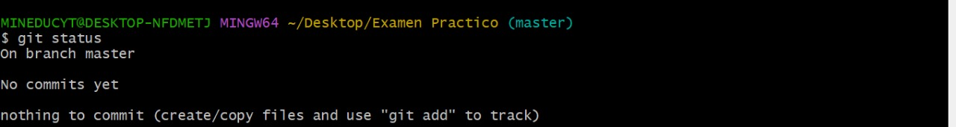

**Ejecutando el comando de git status ya guardado el documento**

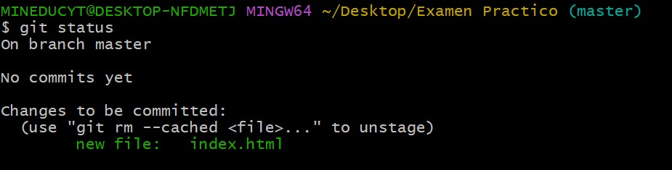

**Ejecutando el comando git commit -m “prueba1”**

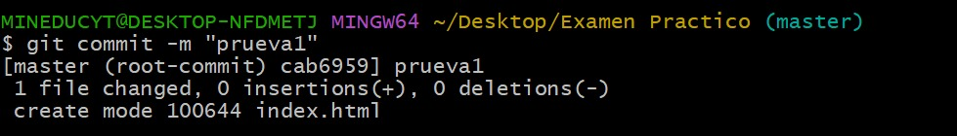

**Ejecutando el comando de Git log**

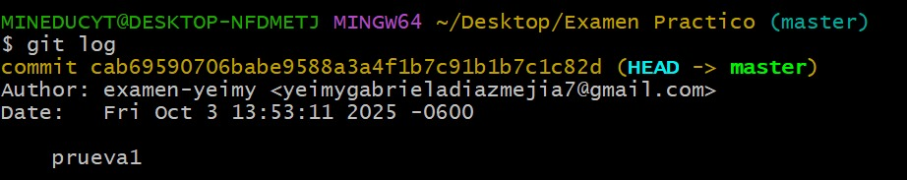

**Ejecutando el comando de git push -u origin master**

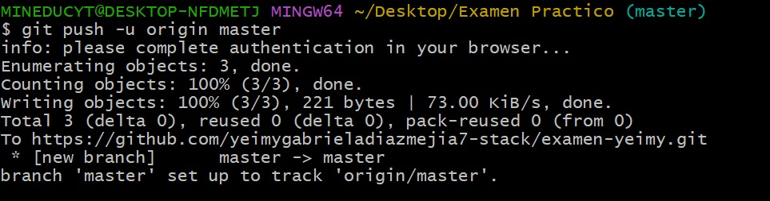

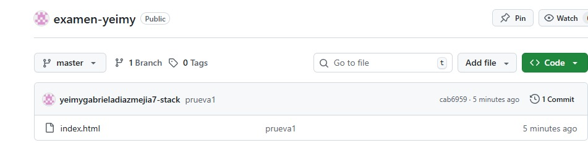

**Creamos la “prueba2”**

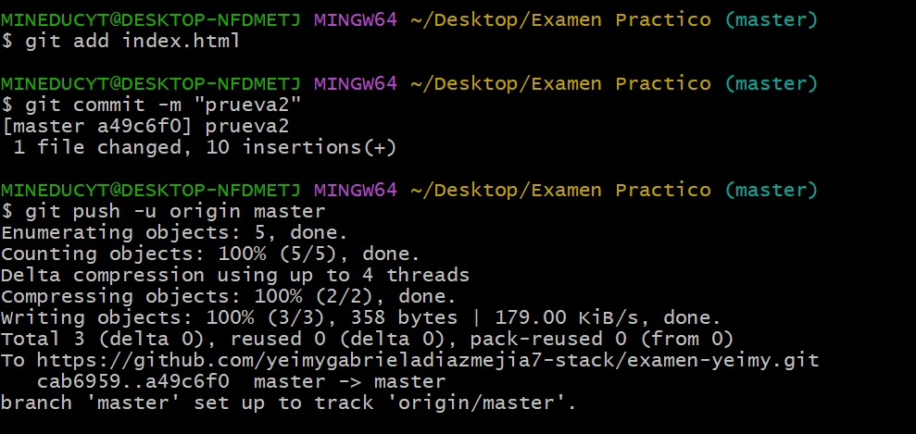

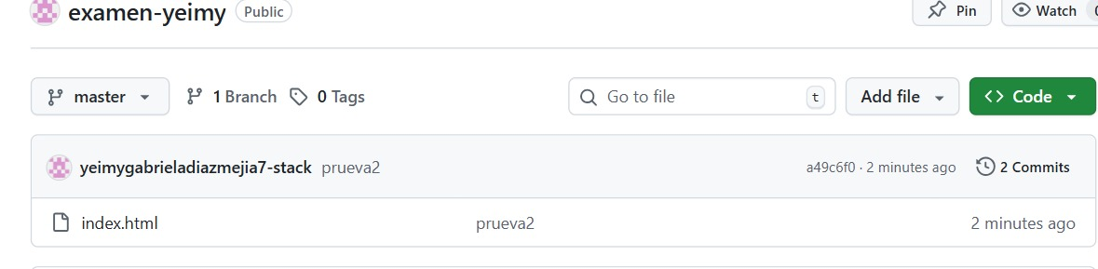

**Ejecutamos “prueba3”**

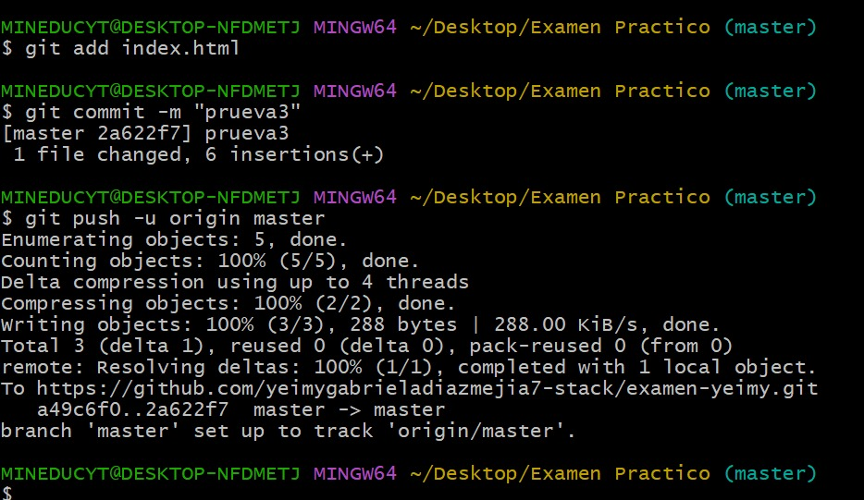

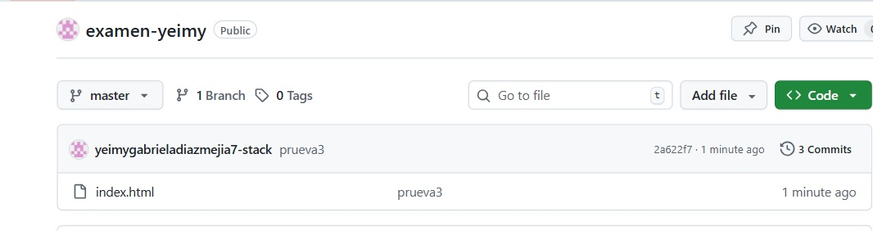

**Aquí muestra las 3 pruebas**

